EDUCACION FISICA
CLASE CORRESPONDIENTE AL DIA 19 DE AGOSTO
PROFESORA DESTEFANIS VANINA
SEÑO VANI
vdestefanis@institutonsvalle.cba.edu.ar

¡Hola chicos !
Continuamos aprendiendo jugando
CONTENIDOS A TRABAJAR: CONTINUAMOS CON EJERCICIOS PROGRESIVOS PARA REALIZAR DESTREZAS
ELEMENTOS A UTILIZAR: DOS COLCHONETA O SIMILAR
* IMPORTANTE: REALIZAR CADA EJERCICIO CON EL CUIDADO DE UN ADULTO AL LADO POR FAVOR

A VER SI TE ANIMAS A REALIZAR ESTAS PRUEBITAS:
- “Aguja”: desde parados dejo una pierna apoyada en el suelo y bajo el cuerpo con los brazos extendidos cerca de las orejas hasta apoyar las manos en el suelo y subir una sola pierna (lo practico con una pierna y con la otra) (brazos y piernas extendidos)
- Cangrejito con la cadera bien arriba

- “Cuatro patas”: camino con las manos primero (sin mover los pies) y luego acerco los pies (sin mover las manitos) (brazos y piernas extendidos)
- “Cuatro patas”: pero camino con manos y piernas pero estas bien extendidas
- “la vela”: pero desde paraditos, me agacho, me siento en la colchoneta rodando hacia atrás y elevando cadera.
- “mini medialuna”: coloco dos colchonetas a lo largo, apoyo ambas manitos en ellas con los brazos extendidos y paso como conejito de lado a lado con pies juntos, recorriendo ambas colchonetas hasta el final
- Similar al anterior pero llega primero un pie y luego el otro (para lograrlo levanto la cadera)
- Similar a los anteriores pero apoyo las manitos afuera de la colchoneta
_ver imágenes adjuntas:

TAREA: enviar la devolución de esta clase por mail

NOS VEMOS LA PROXIMA SEMANA !

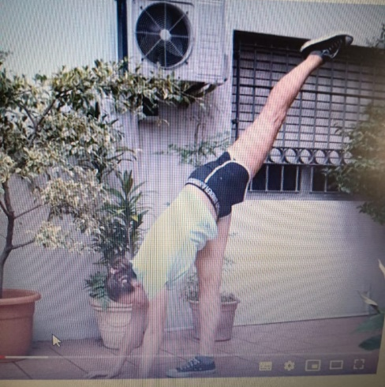

1)

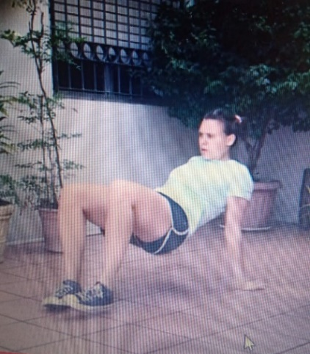

2)

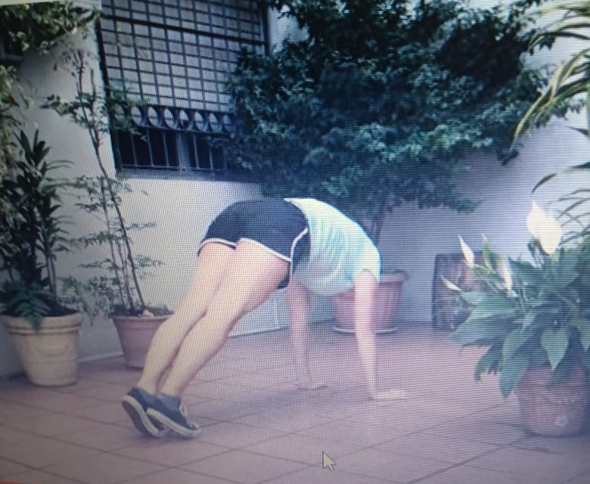

3) 4)

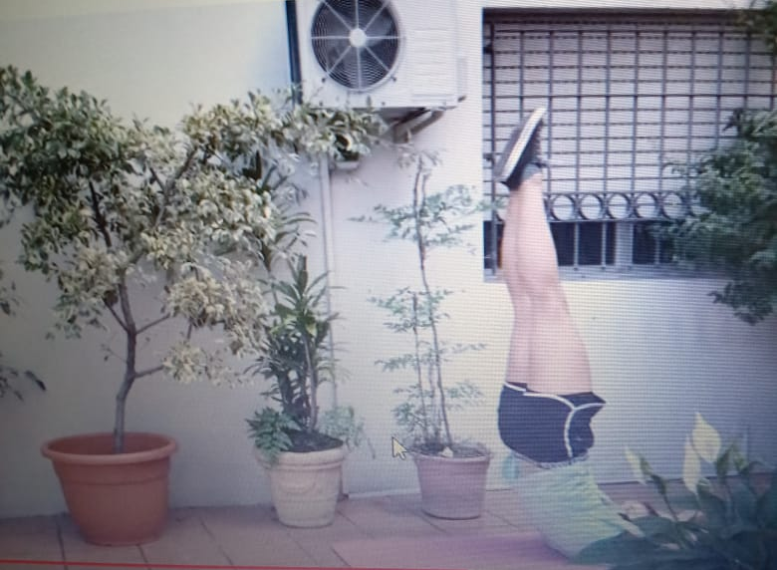

5)

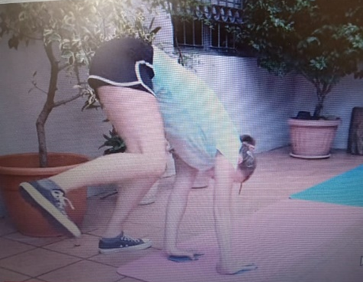
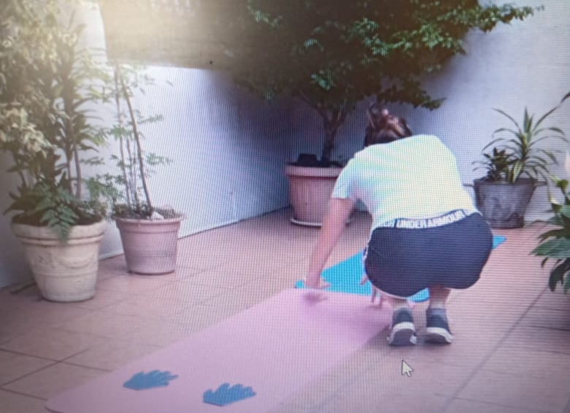

7)
6)

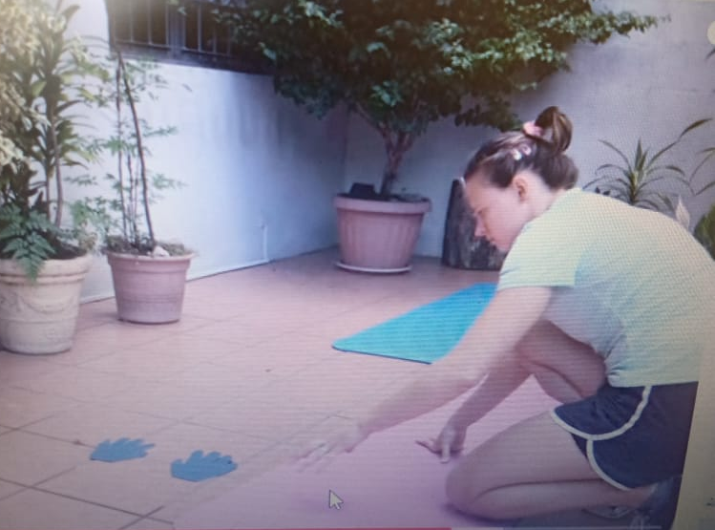

8)

